Lunes
12
de diciembre

1° de Secundaria
Artes

De nubes y escafandras

Aprendizaje esperado: realiza propuestas artísticas originales y utiliza materiales no convencionales dentro de una producción artística a presentar.

Énfasis: crear una propuesta artística original utilizando materiales no convencionales.

¿Qué vamos a aprender?

A lo largo de estas semanas has explorado nuevos materiales con los que tal vez no te habías dado cuenta que podías hacer construcciones interesantes, sobre todo, expresiones artísticas; has contado historias con Alma, utilizando burbujas, agua y jabón; también has hecho sonidos y creaciones artísticas con herramientas, trapos, rebozos, telas y hasta con lo que podría pensarse que sólo es basura. Todo ello podrá ayudarte en esta sesión especial.

Hoy tratarás de mirar muy adentro de ti, como si fueras un inmenso cielo o un mar que vas a surcar porque sumarás conocimientos, recuerdos, experiencias e ideas muy importantes, pero también preguntas, incertidumbres o miedos que hoy vas a intentar explorar con una actividad que esperamos sea muy entretenida, retadora e interesante.

Para iniciar esta sesión necesitarás objetos que representen para ti algo importante. También vas a ocupar algunos líquidos que hayas notado que cuando los ingieres te pintan la lengua de algún color, o cuando se te cae una gota en la ropa la “mancha”, o que te deja alguna marca en la piel. Por ejemplo, el agua de jamaica, la harina de arroz, el jugo del betabel, el café, cualquier cáscara de una fruta o las hojas del perejil, también pueden ser flores o hasta algunas salsas o aderezos.

Trae aquellos materiales que tengas a la mano y también ropa que te guste o que signifique algo especial para ti, un pedazo de tela, bolsas de papel, incluso de plástico, recortes de revista, porque los vas a utilizar para realizar la actividad de hoy. Sólo recuerda pedir ayuda y permiso a tu familia para que te puedan apoyar.

¿Qué hacemos?

Hoy vas a crear nada más y nada menos que... una escafandra. Para saber qué es esto de la escafandra y qué relación tiene con la exploración del mundo te vamos a contar lo siguiente.

Una escafandra es una creación de hace muchos años, que era una especie de traje de buzo que pesaba entre 200 y 300 kilos, y se usó para explorar las profundidades del mar.

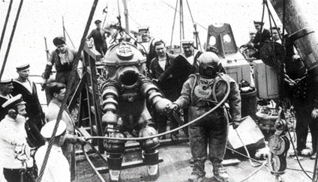

https://es.wikipedia.org/wiki/Escafandra#/media/Archivo:Tritonia_Lusitania_1935.jpg%E2%80%A9

Con el paso del tiempo, también se utilizó como parte de los primeros trajes aeronáuticos, y espaciales, sólo que ya no pesaba tanto.

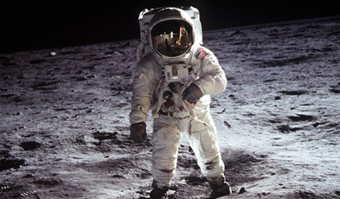

https://www.pexels.com/es-es/foto/apolo-astronauta-aterrizando-aterrizaje-41162/

La escafandra surgió, entonces, primero como una idea, que algunos dijeron que era una locura porque su creador la realizó con materiales poco convencionales, es decir, poco comunes y que a nadie se le había ocurrido utilizar hasta ese momento para elaborar un traje; materiales como el metal, el cuero y los cristales para tener visión desde el interior del casco.

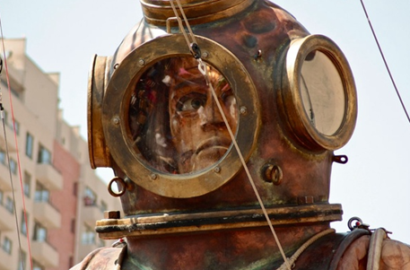

https://api-dev.creativecommons.engineering/v1/thumbs/f3caa439-0e6b-4fd1-af5f-6759d076ab7c

En resumen, la escafandra es un tipo de traje que se creó para proteger el cuerpo humano al recorrer lugares inhóspitos y desconocidos.

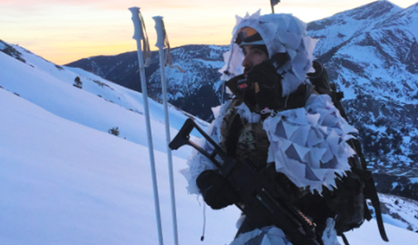

https://ccsearch-dev.creativecommons.org/photos/ea611b78-fc6a-4316-a5ff-90e78c41ea08

Como el cielo, al ser un traje de aviación.

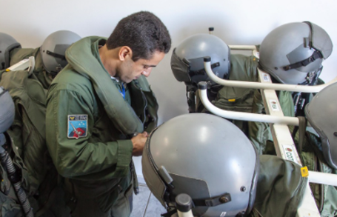

https://ccsearch-dev.creativecommons.org/photos/02dd83fb-3898-43f3-bccd-ed0d51f0a2bf

El espacio, al ser un traje que utilizan los astronautas.

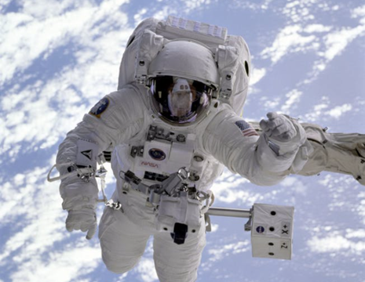

https://www.pexels.com/es-es/foto/astronauta-astronomia-ciencia-cosmos-2152/

O en el mar, al ser un traje de buceo.

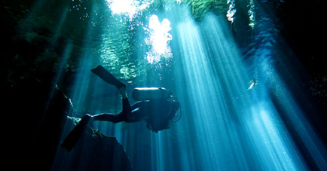

https://upload.wikimedia.org/wikipedia/commons/thumb/c/c0/Cenote_por_Gustavo_Gerdel.jpg/800px-Cenote_por_Gustavo_Gerdel.jpg

Cada escafandra o traje se ha diseñado para recorrer el cielo, el espacio o el mar, y así conocer las formas, colores, sonidos, o detalles de los seres vivos y no vivos que allí habitan. Por eso, para poder navegar hacia nuestro interior, hoy construiremos nuestra propia escafandra, a la que podríamos llamar: nuestra escafandra del alma, y que nos ayudará a recorrernos y reconocernos a nosotras mismas y a nosotros mismos.

Observa el siguiente video para descubrir hasta dónde hemos llegado a explorar de este mundo con ayuda de las escafandras.

- Iniciemos nuestro viaje
Pexels
https://www.pexels.com/video/the-sun-illuminating-earth-s-surface-1851190/

Cada parte de tu escafandra debe ser significativa, es decir, significar algo importante para ti, porque cada elemento que selecciones te servirá para recorrerte a ti misma o a ti mismo.

Vas a dividir tu escafandra en dos partes. El casco que será el símbolo de lo que te permite mirar y percibir lo que hay afuera, pero también lo que hay adentro; y el traje, que será aquello que envuelva tu cuerpo, que te hace entrar en contacto con los lugares que quieres explorar. Esos lugares pueden estar afuera, en el contacto con otras personas, como la familia, los amigos, las personas que encuentras por aquí o por allá, o en el contacto con el mundo que te rodea.

También pueden ser lugares que están dentro de ti, como los recuerdos y memorias. Esas ideas y sentimientos que están en tu interior y que algunas veces son difíciles de explorar, pues la escafandra te ayudará a llegar a ellos.

Construirás tu casco. Toma un material que puedas colocar sobre tu cara y cabeza. Recuerda dejar espacio para ojos, boca y sobre todo la nariz, para que puedas respirar libremente. Evita colocarte en la cabeza alguna bolsa de plástico, puede ser peligroso. Ahora toma las tinturas que encontraste en casa y busca también un trapo o bolsa de papel o algunas cosas que nunca antes hay usado.

Ahora, te proponemos tres ideas para construirlo:

La primera idea es que pienses en una o más partes de tu cuerpo que te gusten mucho, para que las conviertas en símbolos. Por ejemplo, puede ser que lo que más te guste sean tus pecas, porque son herencia y te recuerden a tu mamá, o que te gusten tus manos porque con ellas puedes escribir y eso te gusta mucho.

En esta primera idea, no necesita existir una razón especial para que te guste esa parte de tu cuerpo. Puede ser una parte con la que estés muy agradecida o agradecido por alguna razón en especial. Pueden ser partes del cuerpo que consideres que te sirven para realizar tus tareas diarias. Usa el café, las flores, la jamaica, aderezos o sus tinturas que hayas encontrado.

La segunda idea para el casco es que pienses en tu sueño por cumplir, es decir, en esa meta o proyecto que tienes en mente y que te gustaría hacer. Ese sueño lo vas a convertir en símbolo también. Necesita ser una actividad muy clara que te ayude a elaborar un símbolo muy específico. No es como decir “mi sueño es viajar por el mundo”, sino más bien especificar la acción en ese viaje, el porqué. Por ejemplo: “mi sueño es aprender a surfear, ver montañas nevadas y sentir la nieve”.

La tercera idea para crearlo es que pienses en aquello que podrías ver como tu esencia, es decir, piensa en aquello que cuando lo percibes con cualquiera de tus sentidos te recuerde a ti misma o ti mismo. Puedes pensarlo, por ejemplo, como el olor característico de una flor o de un alimento, la textura de un objeto, eso que lo hace tan único al ser lo que es, como ti.

Una vez que hayas identificado esa esencia, lo que te hace ser tú, la convertirás en símbolos también.

Te invitamos a que, junto con tus maestras y maestros, continúes haciéndote preguntas y a partir de tus reflexiones, plasmes en el casco tus hallazgos.

Por ejemplo:

- ¿Cuál es uno de tus miedos?
- ¿Qué te hace reír?
- ¿Qué sabor te gusta mucho?
- ¿Qué experiencia en tu vida te ha maravillado?
- ¿Qué te pone triste?
- ¿Cómo simbolizarías cada respuesta en tu casco?

Ahora ha llegado el momento de crear la parte de abajo del casco, tu traje. De hecho, tal vez no te hayas dado cuenta, pero ya traes uno puesto y es tu propia piel, adherida finamente en cada parte de tu cuerpo. Así que te invitamos a que utilices tu piel como lienzo o soporte para pintar, o también utilices los materiales solicitados al principio para crear tu traje.

Igual que como lo hiciste con el casco, el traje lo construirás con elementos significativos de tu ser, de tu recorrido por este mundo interior que ahora vas a conectar al mundo exterior, por medio de las memorias.

Literalmente, con cada memoria y recuerdo importante para ti, te irás vistiendo. Si estás en compañía de alguien de tu familia, pide ayuda, no sólo para armar tu traje, sino también para recordar mejor alguna vivencia.

Igual que con el casco, te propondremos ahora dos ideas generales que te ayudarán a conectar tu mundo interior con el que te rodea.

El pecho, tórax y espalda serían las partes que tu escafandra cuidaría y protegería más, así que vas a pensar en aquello que tienes que cuidar demasiado: nos referimos al amor a ti misma o ti mismo, a tu familia, a tus amigas y amigos, a los animales de compañía o plantas, a nuestro planeta, un instrumento musical o tal vez a algún juguete especial.

Mientras trabajas en la elección del material y la manera de adaptarlo a tu traje, recuerda alguna vivencia importante que hayas tenido. Busca en tus memorias, como cuando en sesiones anteriores contaste historias con las burbujas de jabón o recordaste lugares a través de un paisaje sonoro.

Por ejemplo, podrías ponerte un suéter tejido por tu mamá e intervenirlo con las llaves de tu casa que podrían simbolizar el amor a tu familia. O podrías usar una de tus sudaderas favoritas e intervenirla con tus juguetes, trapos, cartón, plástico burbuja y cosas que te recuerden tus películas, series y libros favoritos.

Las extremidades de tu escafandra son las partes que cubren: tus piernas, que te permiten avanzar por el mundo, y tus brazos y manos, que te permiten tocar lo que te rodea; así que piensa en aquello que tu entorno representa para ti, cómo es que te sientes unida o unido a tu mundo. Tal vez mirar el sol y las nubes, sentir el viento, flotar en el agua. El olor a tierra mojada. Pregúntate, ¿qué te hace pensar esa conexión con lo que te rodea?, ¿te cambia la manera de ver y vivir en este mundo donde estamos en contacto permanente con los elementos del entorno?, ¿qué te produce recordar elementos como el rayo, la lluvia, el sol, los árboles, la flora y fauna de un lugar?

Para seguir agregando elementos a tu escafandra puedes continuar reflexionando la manera en la que te conectas con los demás y con el entorno, al pensar, por ejemplo: ¿Qué te gusta de tus seres queridos?, ¿qué has aprendido de ellos?, ¿cómo es que te pareces a ellos y ellos a ti?

También puedes detallar la manera en que percibes los elementos del mundo que te rodea. De ser posible dedica más tiempo a la construcción de tu escafandra, ya que te sumergirás entre nubes, sueños, sonidos y recuerdos con ella, para seguir adentrándote en ti misma o ti mismo.

Deseamos que este recorrido te haya puesto una sonrisa en el corazón y que hayas jugado mucho con todo lo que tienes a tu alrededor para construir tu escafandra.

El Reto de Hoy

Como reto, te pedimos que termines de construir tu escafandra y la tengas lista para la siguiente sesión porque la vas a utilizar.

¡Buen trabajo!

Gracias por tu esfuerzo.

